Лекции МДК 01.01 10 Подналадка станков и линий в процессе работы. Замена режущего инструмента
Для профессии 15474 "Оператор автоматических и полуавтоматических станков и линий станков" (повышения квалификации на 4 разряд)

1. Понятие подналадки и её виды
Подналадка — корректировка положения инструмента и настроек станка в процессе работы для восстановления точности обработки. Необходимость подналадки возникает из-за: износа режущего инструмента, температурных деформаций станка, смещения кулачков и упоров. Оператор 4 разряда выполняет комплексную подналадку автоматических линий, включая корректировку кулачков и настройку позиций.

Специфика обучения на 4 разряд
Данная лекция предназначена для повышения квалификации операторов автоматических и полуавтоматических станков и линий станков до 4 разряда. В отличие от подготовки на 2-3 разряды, программа 4 разряда предполагает углублённое изучение оборудования и технологий. Оператор 4 разряда должен уметь обслуживать автоматические линии из нескольких станков, выполнять комплексную подналадку, обрабатывать сложные детали по 8-10 квалитетам с шероховатостью Ra 3,2 и ниже, самостоятельно определять причины дефектов и принимать решения по их устранению, работать с микрометрическим и индикаторным инструментом, осуществлять контроль качества на всех стадиях обработки. Объём учебного времени по данной теме составляет 1 академических часов.
Виды подналадки: текущая (в процессе работы — подвинчивание резца, корректировка упора), периодическая (через определённое количество деталей — замена затупившегося инструмента), внеочередная (при появлении брака — поиск и устранение причины). Подналадочный размер — размер, на который настраивается станок с учётом ожидаемого изменения размеров деталей за период стойкости инструмента.
Вид подналадки | Периодичность | Операции | Квалификация
Текущая | По мере необходимости | Подвинчивание резца, корректировка | 2–3 разряд
Периодическая | Через N деталей | Замена инструмента, настройка | 3–4 разряд
Внеочередная | При появлении брака | Поиск причины, устранение | 4 разряд
Переналадка | При смене детали | Замена кулачков, упоров, программы | 4–5 разряд
Комплексная | По графику ТО | Ревизия узлов, замена комплектующих | 5–6 разряд

2. Замена режущего инструмента
Замена затупившегося инструмента — наиболее частая операция подналадки. Стойкость резца из твёрдого сплава составляет 30–90 минут в зависимости от режима резания и обрабатываемого материала. Признаки затупления: ухудшение шероховатости, изменение цвета стружки, появление вибраций, увеличение потребляемой мощности. Замена резца включает: отвод суппорта, ослабление винтов резцедержателя, извлечение старого и установку нового резца, подгонку размера, пробную обработку и контроль.
Для ускорения замены инструмента применяются: быстрозажимные резцедержатели, сборные резцы с неперетачиваемыми пластинами (СМП), преднастроенный инструмент. Система предварительной настройки инструмента вне станка сокращает время замены с 10–15 минут до 2–3 минут. Неперетачиваемые пластины поворачиваются на 90° (4 режущие кромки у квадратных пластин) или заменяются.
Инструмент | Стойкость (мин) | Признаки затупления | Время замены (мин)
Резец Т5К10 (черновой) | 30–45 | Ухудшение Ra, вибрации | 3–5
Резец Т15К6 (чистовой) | 45–60 | Изменение размера, Ra | 3–5
Сверло Р6М5 | 20–40 | Скрип, ухудшение отверстия | 5–8
Плашка М24 | 60–90 | Рваная резьба | 5–7
Резец с СМП | По кромке (×4) | Задиры на поверхности | 1–2

3. Подналадка автоматических линий
Подналадка АЛ осложняется тем, что все станки линии работают в едином ритме. При остановке одного модуля останавливается вся линия. Поэтому подналадку проводят на ходу (по возможности) или во время плановых перерывов. Оператор АЛ должен уметь: определять модуль-источник брака, быстро заменять инструмент, корректировать положение упоров, контролировать качество на выходе линии.
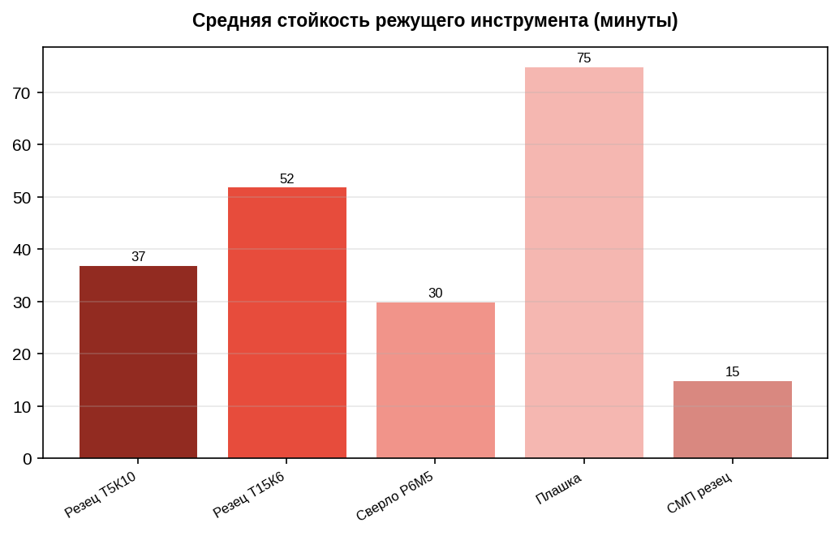

Дополнительные сведения для 4 разряда
Для успешной аттестации на 4 разряд оператор автоматических и полуавтоматических станков и линий станков должен продемонстрировать уверенное владение профессиональными компетенциями. Особое внимание уделяется самостоятельности принятия решений при возникновении нештатных ситуаций на автоматических линиях. Оператор 4 разряда должен знать кинематические схемы обслуживаемых станков, уметь читать сборочные чертежи, понимать причины возникновения погрешностей обработки и способы их компенсации. Практическая подготовка включает работу на автоматических линиях с выполнением подналадки, замены инструмента и контроля качества обработки деталей сложной формы. Рекомендуется дополнительно изучить справочники режимов резания, ГОСТ на допуски и посадки, а также руководства по эксплуатации автоматического оборудования. Для успешной аттестации на 4 разряд оператор автоматических и полуавтоматических станков и линий станков должен продемонстрировать уверенное владение профессиональными компетенциями. Особое внимание уделяется самостоятельности принятия решений при возникновении нештатных ситуаций на автоматических линиях. Оператор 4 разряда должен знать кинематические схемы обслуживаемых станков, уметь читать сборочные чертежи, понимать причины возникновения погрешностей обработки и способы их компенсации. Практическая подготовка включает работу на автоматических линиях с выполнением подналадки, замены инструмента и контроля качества обработки деталей сложной формы. Рекомендуется дополнительно изучить справочники режимов резания, ГОСТ на допуски и посадки, а также руководства по эксплуатации автоматического оборудования. Для успешной аттестации на 4 разряд оператор автоматических и полуавтоматических станков и линий станков должен продемонстрировать уверенное владение профессиональными компетенциями. Особое внимание уделяется самостоятельности принятия решений при возникновении нештатных ситуаций на автоматических линиях. Оператор 4 разряда должен знать кинематические схемы обслуживаемых станков, уметь читать сборочные чертежи, понимать причины возникновения погрешностей обработки и способы их компенсации. Практическая подготовка включает работу на автоматических линиях с выполнением подналадки, замены инструмента и контроля качества обработки деталей сложной формы. Рекомендуется дополнительно изучить справочники режимов резания, ГОСТ на допуски и посадки, а также руководства по эксплуатации автоматического оборудования. Для успешной аттестации на 4 разряд оператор автоматических и полуавтоматических станков и линий станков должен продемонстрировать уверенное владение профессиональными компетенциями. Особое внимание уделяется самостоятельности принятия решений при возникновении нештатных ситуаций на автоматических линиях. Оператор 4 разряда должен знать кинематические схемы обслуживаемых станков, уметь читать сборочные чертежи, понимать причины возникновения погрешностей обработки и способы их компенсации. Практическая подготовка включает работу на автоматических линиях с выполнением подналадки, замены инструмента и контроля качества обработки деталей сложной формы. Рекомендуется дополнительно изучить справочники режимов резания, ГОСТ на допуски и посадки, а также руководства по эксплуатации автоматического оборудования. Для успешной аттестации на 4 разряд оператор автоматических и полуавтоматических станков и линий станков должен продемонстрировать уверенное владение профессиональными компетенциями. Особое внимание уделяется самостоятельности принятия решений при возникновении нештатных ситуаций на автоматических линиях. Оператор 4 разряда должен знать кинематические схемы обслуживаемых станков, уметь читать сборочные чертежи, понимать причины возникновения погрешностей обработки и способы их компенсации. Практическая подготовка включает работу на автоматических линиях с выполнением подналадки, замены инструмента и контроля качества обработки деталей сложной формы. Рекомендуется дополнительно изучить справочники режимов резания, ГОСТ на допуски и посадки, а также руководства по эксплуатации автоматического оборудования. Для успешной аттестации на 4 разряд оператор автоматических и полуавтоматических станков и линий станков должен продемонстрировать уверенное владение профессиональными компетенциями. Особое внимание уделяется самостоятельности принятия решений при возникновении нештатных ситуаций на автоматических линиях. Оператор 4 разряда должен знать кинематические схемы обслуживаемых станков, уметь читать сборочные чертежи, понимать причины возникновения погрешностей обработки и способы их компенсации. Практическая подготовка включает работу на автоматических линиях с выполнением подналадки, замены инструмента и контроля качества обработки деталей сложной формы. Рекомендуется дополнительно изучить справочники режимов резания, ГОСТ на допуски и посадки, а также руководства по эксплуатации автоматического оборудования.

